**Tratando Erros**

**OBS**: No php7, todos os erros fatais são convertidos para ***Exceptions***...

--> Lembrando que existem ***Fatal Erros***, ***Exceptions*** (Que tratamos com ***try*** e ***catch***), ***Warnings*** (Acontece muito quando usamos um recurso depreciado) e Notices.

--> Vamos aprender nessa aula como criar um cabeçalho de erros.

- A função ***error_handler()*** retorna informações sobre o erro acontecido (Como código do erro, mensagem, etc...).

- A função ***set_error_handler(“error_handler”)*** serve para chamar uma outra função do caso de erro. Temos que passar pra ela como parâmetro, entre aspas, a função que manipula do erro. Que no caso é a ***error_handler***.

- **Vamos ver o primeiro exemplo da aula:**

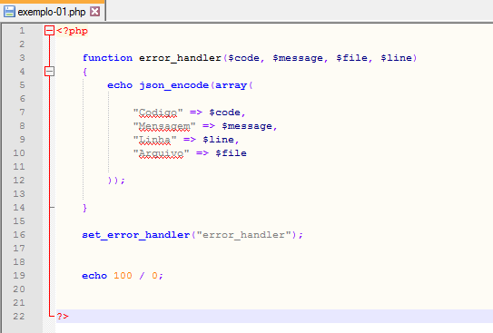

- Acima, criamos uma função (chamada ***error_handler***) que recebe informações do erro. Então, passamos essas informações para variáveis e mostramos ela em forma de um ***Array***.

- Depois, chamamos a função ***set_error_handler()*** que passa informações do erro acontecido para a função ***error_handler()***, que criamos, e está nessa como parâmetro.

- Depois, forçamos um erro no ***echo***, que é a divisão de 100 por 0 (Essa divisão é impossível de ocorrer).

- **Veja a Saída no Navegador:**

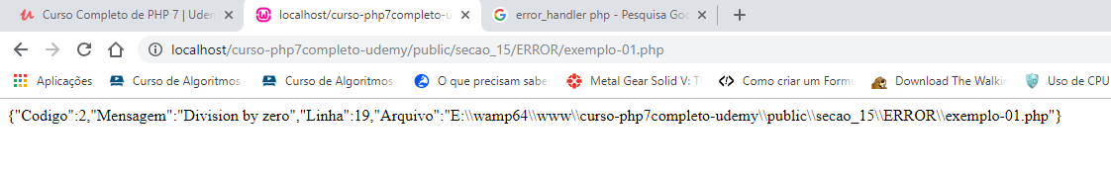

--> A função ***error_reporting(parâmetro)***, sobrescreve as informações que estão no arquivo ***php.ini*** por padrão, e coloca o que definimos no seu parâmetro.

**Vamos ver o segundo código da aula:**

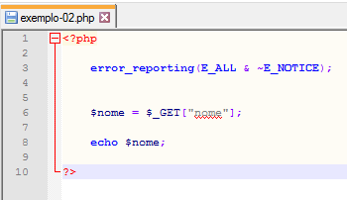

- Acima, criamos um função que colocamos para aparecer todos os erros, e não exibir a as notícias (Utilizamos o ***~*** que significa **negação**). Ou seja, ***E_ALL*** (Pode mostrar todos os erros) e ***~E_NOTICE*** (Não mostrar as Notícias).

- Depois, passamos um ***$_GET*** (que não foi preenchido) para a variável ***$nome*** e depois tentamos exibir a variável ***$nome***.

- Isso acarretará uma ***NOTICE***, pois a variável ***$nome*** não contém um valor atribuído nela.

**Veja a Saída no Navegador:**

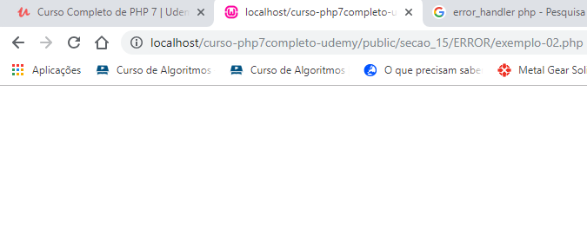

- Acima, foi exibido nada, pois proibimos a exibição de NOTICE com a função ***error_reporting()***. Se não usássemos a função error_reporting(), a ***NOTICE*** apresentada seria essa **abaixo**:

